Anforderungsdokument für den Programmentwurf

Native Android – App für persönliche Fitnessassistenz mit individuellen Plänen und Zielen



Quelle: (<https://pxhere.com/de/photo/612877>)

Stand: 02.12.2019

Autor: Kai Müller

Kurs: TINF18B5

|  |  |  |
| --- | --- | --- |
| Version | Autor | Änderungsvermerk |
| 1.0 | K. Müller | Initiale Erstellung |
|  |  |  |

Zielgruppe: Fitnessinteressierte

Inhaltsverzeichnis

1. Einleitung 1

2. Anforderungserhebung 2

2.1. Identifikation der Stakeholder 2

2.2. Anforderungsszenarien 2

2.3. ELSI-Analyse 15

2.3.1. Ethische Aspekte 15

2.3.2. Soziale Aspekte 15

2.3.3. Rechtliche Aspekte 16

3. Anforderungen abstimmen und Spezifizieren 17

3.1. Widersprüche / Konflikte 17

3.2. Anwendungsfälle 19

3.3. Textuelle Dokumentation einzelner Anforderungen 19

4. Systemdiagramme 29

4.1. Systemkontext 29

4.2. Dynamische Sichten 30

4.3. Statische Sichten 38

5. Ausblick 40

5.1. Annahme 40

5.2. Grenzen 40

5.3. Potential 40

**Abbildungsverzeichnis**

Abbildung 1 - UML-Anwendungsdiagramm 19

Abbildung 2 - Systemkontextdiagramm 29

Abbildung 3 - UML-Aktivitätsdiagramm „BMI-Berechnen" 30

Abbildung 4 - UML-Aktivitätsdiagramm „Planerstellung“ 31

Abbildung 5 - UML-Aktivitätsdiagramm „Trainingsplan bearbeiten“ 32

Abbildung 6 - UML-Aktivitätsdiagramm „Einzelübungen" 33

Abbildung 7 - UML-Aktivitätsdiagramm „Funktion Stoppuhr“ 34

Abbildung 8 - UML-Aktivitätsdiagramm „Gewicht speichern“ 35

Abbildung 9 - UML-Aktivitätsdiagramm „Grafische Darstellung Gewicht“ 35

Abbildung 10 - UML-Aktivitätsdiagramm „Ernährungsplan erstellen“ 36

Abbildung 11 - UML-Aktivitätsdiagramm „Ernährungsplan bearbeiten“ 37

Abbildung 12 - UML-Aktivitätsdiagramm „Motivationstext anzeigen" 38

Abbildung 13 - UML-Klassendiagramm 39

**Tabellenverzeichnis**

Tabelle 1 - Glossar 5

Tabelle 2 - Konflikte Use-Cases 17

Tabelle 3 - Abgelehnte Use-Case 18

**Glossar**

Tabelle - Glossar

|  |  |
| --- | --- |
| **Wort** | **Bedeutung** |
| App | App wird in diesem Dokument als Kurzform von Applikation verwendet. Unter Applikation ist im Dokument die native Android-Applikation zu verstehen. |
| Fitnessinteressierter | Als Fitnessinteressierter wird in diesem Dokument die Zielgruppe der Applikation bezeichnet. Ein Fitnessinteressierter ist ein Fitnessanfänger, ein Fitnessstudiomitglied oder ein erfahrener Sportler. |
| Fitnesscoach | Als Fitnesscoach ist in diesem Dokument eine Person beschrieben, die mindestens eine Ausbildung zum Sport- und Fitnesskaufmann abgeschlossen hat. |
| BMI | Der Body-Mass-Index (BMI) ist ein Maß für das Verhältnis von Körpergewicht zu Körpergröße. |
| Native App | Eine native App ist eine App die speziell für ein Betriebssystem entwickelt werden. In diesem Dokument handelt es sich um eine native Android-App. Also eine App die nur für das Android Betriebssystem entwickelt wird. |
| Plan | Plan wird in diesem Dokument als Überbegriff für alle Pläne bezeichnet. Ein Plan kann ein Cardioplan, ein Krafttrainingsplan, ein Muskelaufbauernährungsplan, ein Gewichtreduzierungsernährungsplan oder ein Hybridernährungsplan sein. |
| Hybrid | Als Hybrid wird in diesem Dokument eine Mischung aus den jeweilig anderen zur Verfügung stehenden Kategorie bezeichnet. Beispiel: Hybridernährungsplan: Mischung aus Gewichtreduzierungs- und Muskelaufbauernährungsplan. |

# Einleitung

Auf dem aktuellen App Markt gibt es derzeit keine App, welche sowohl die körperliche Fitness in Form von Kraft- und Ausdauertraining überwacht sowie gleichzeitig die Ernährung überwacht. Aktuell benötigt man für diesen Sachverhalt mindestens zwei Apps, was für die Endnutzer eine höhere Umständlichkeit bedeutet.

Die Idee der App ist diese Punkte kompakt in einer Android App darzustellen. Hierbei gilt es zu ermitteln welche Art von Plänen für die Endnutzer eine Rolle spielen. In Frage könnten hier jeweils verschiedene Krafttrainingspläne oder Ernährungspläne kommen. Eine hohe Wichtigkeit stellt ebenso die Erkennung weiterer Features dar, die potentielle Endnutzer in der kompakten Fitnessapp als relevant sehen. Diese Features gilt es dann abzuwägen.

Der Endnutzer der App soll durch die Verwendung der Fitnessapp einen gesünderen Lebensstil führen. Die App soll einfach bedienbar sein, damit auch während des Trainings ohne eine hohe Anzahl an Klicks in der App zwischen Hauptaspekte navigiert werden kann. Alle Hauptaspekte der App sollen somit schnell und mit wenigen Klicks erreicht werden können.

Als erstes gilt es die Stakeholder zu ermitteln und durch verschiedene Erhebungsmethoden die vorher genannten Hauptaspekte der App, so wie die relevanten Arten von Plänen zu bestimmen. Auf Basis der ermittelten Erkenntnisse werden Anforderungen für die App erstellt und schriftlich festgehalten.

# Anforderungserhebung

## Identifikation der Stakeholder

Da die App für Anfänger sowie für erfahrene Sportler konzipiert sein soll, besteht keine bestimmte Ziel-Benutzergruppe. Die Anwender der App werden nachfolgend unteranderem als Fitnessinteressierte bezeichnet. Durch ein Interview mit einem Fitnessinteressierten kam hervor, dass ein Fitnesscoach auch einen Stakeholder darstellt.

Stakeholder:

* Fitnessinteressierte
* Fitnesscoach

## Anforderungsszenarien

Die einzelnen Use-Cases (UC) wurden mithilfe der Methode „Brainstorming“ sowie durch die Methode „Interview“ erhoben. Im Interview wurden Fitnessinteressierte sowie Fitnesstrainer / Fitnesscoach eines Fitnessstudios befragt. Die Erhebungsmethode „Brainstorming“ wurde verwendet, da mit geringer Vorbereitungszeit eine hohe Anzahl an Informationen gesammelt werden. Dies stellt ein wichtiger Punkt dar, da es sich bei der App um eine sehr individuell anpassbare Anwendung handelt. Des Weiteren wurde sich für die Erhebungsmethode des Interviews entschieden, da durch die Befragung eines Fitnesscoach wichtige Erfahrungswerte in die Antworten mit einfließen. Durch die Befragung eines Fitnessinteressierten konnte viele Informationen in kurzer Zeit gesammelt werden. Da die App sehr individuell für den Fitnessinteressierten sein soll, wurden Methoden wie „Systematische Beobachtung“ zur Anforderungserhebung nicht miteinbezogen, da die hohe Zeitintensivität, welche mit dieser Art der Erhebung verbunden ist, sich in diesem Fall der App nicht lohnt. Das Ziel der Erhebung war es viele Informationen von diversen Fitnessinteressierten in kurzer Zeit zu erlangen. Des Weiteren wurde sich gegen die Erhebungsmethode „Literaturrecherche“ entschieden, da bei dieser Erhebungsmethode weniger Erfahrungswerte als bei einem Interview mit einem Fitnesscoach in die Antworten miteinfließen.

|  |  |
| --- | --- |
| UC-1 | BMI (Body Mass Index) Berechnung |
| Quelle | Interview: Fitnessstudiomitglied |
| Beschreibung | Als Fitnessstudiomitglied muss das System mir die Möglichkeit bieten aus dem von mir eingegeben Körpergewicht und Körpergröße den BMI zu berechnen, damit klar ersichtlich ist, ob ich laut BMI untergewichtig, normalgewichtig oder übergewichtig bin. |
| Pfad | Fitnessstudiomitglied gibt Körpergröße und Gewicht ein 🡪 Darstellung BMI 🡪 Anzeige Infotext bezüglich BMI Status |
| Alternative-Pfade / Ausnahmen | * Keine Eingabe von Körpergewicht 🡪 Keine BMI Berechnung * Keine Eingabe von Körpergröße 🡪 Keine BMI Berechnung * Keine Eingabe von Körpergewicht oder Körpergröße 🡪 Möglichkeit zur Eingabe von Körpergröße und Körpergewicht 🡪 Darstellung BMI * Darstellung aktueller BMI 🡪 Fitnessstudiomitglied möchte den BMI neu berechnen 🡪 Eingabe Körpergewicht und Körpergröße 🡪 Darstellung neu berechneter BMI |
| Vorbedingung | * Fitnessstudiomitglied kennt Körpergröße und Körpergewicht |
| Nachbedingung | * Körpergröße, Körpergewicht, Berechneter BMI speichern |

|  |  |
| --- | --- |
| UC-2 | Generierung Cardioplan |
| Quelle | Interview: Fitnessstudiomitglied |
| Beschreibung | Als Fitnessstudiomitglied muss das System mir die Möglichkeit bieten anhand von mir eingegebener Präferenzen und einem berechneten BMI einen geeigneten Cardioplan zu erstellen, damit ich weder überanstrengt noch unterfordert beim Cardio bin. |
| Pfad | Fitnessstudiomitglied wählt Präferenzen aus 🡪 Erzeugung Cardioplan anhand Präferenzen und BMI 🡪 Darstellung Cardioplan |
| Alternative-Pfade/ Ausnahmen | * Keine Eingabe von Präferenzen aber BMI vorhanden 🡪 Erzeugung Cardioplan anhand von Standardpräferenz und BMI * Keine BMI vorhanden 🡪 Eingabe von Präferenzen 🡪 Cardioplan wird mit einem BMI von 22 (Normalgewicht) und den eingegebenen Präferenzen erstellt |
| Vorbedingung | - |
| Nachbedingung | * Cardioplan speichern |

|  |  |
| --- | --- |
| UC-3 | Löschung Cardioplan |
| Quelle | Interview: Fitnessstudiomitglied |
| Beschreibung | Als Fitnessstudiomitglied muss das System die Möglichkeit bieten vorhandene Cardiopläne zu löschen, damit ich einen neuen Cardioplan mir generieren lassen kann. |
| Pfad | Fitnessstudiomitglied wählt Cardioplan zum Löschen aus 🡪 Fitnessstudiomitglied bestätigt Löschung 🡪 Cardioplan wird gelöscht |
| Alternative-Pfade/ Ausnahmen | * Fitnessstudiomitglied wählt Cardioplan zum Bearbeiten aus 🡪 Fitnessstudiomitglied möchte den Plan doch nicht löschen🡪 Plan wird nicht gelöscht * Kein Plan vorhanden zum Löschen 🡪 Keine Löschung wird vorgenommen |
| Vorbedingung | - |
| Nachbedingung | * Cardioplan nicht mehr speichern |

|  |  |
| --- | --- |
| UC-4 | Generierung Krafttrainingsplan |
| Quelle | Interview: Fitnessstudiomitglied |
| Beschreibung | Als Fitnessstudiomitglied muss das System die Möglichkeit bieten anhand von mir eingegebener Präferenzen und einem berechneten BMI einen geeigneten Krafttrainingsplan zu erstellen, damit ich weder überanstrengt noch unterfordert beim Krafttraining bin. |
| Pfad | Fitnessstudiomitglied wählt Präferenzen aus 🡪 Erzeugung Krafttrainingsplan anhand Präferenzen und BMI 🡪 Darstellung Krafttrainingsplan |
| Alternative-Pfade/ Ausnahmen | * Keine Eingabe von Präferenzen aber BMI vorhanden 🡪 Erzeugung Krafttrainingsplan anhand von Standardpräferenz und BMI * Keine BMI vorhanden 🡪 Eingabe von Präferenzen 🡪 Krafttrainingsplan wird mit einem BMI von 22 (Normalgewicht) und den eingegebenen Präferenzen erstellt |
| Vorbedingung | * - |
| Nachbedingung | * Krafttrainingsplan speichern |

|  |  |
| --- | --- |
| UC-5 | Löschung Krafttrainingsplan |
| Quelle | Interview: Fitnessstudiomitglied |
| Beschreibung | Als Fitnessstudiomitglied muss das System die Möglichkeit bieten meinen Krafttrainingsplan zu löschen, damit ich neuen Plan mir generieren lassen kann. |
| Pfad | Fitnessstudiomitglied wählt Krafttrainingsplan zum Löschen aus 🡪 Fitnessstudiomitglied bestätigt Löschung 🡪 Krafttrainingsplan wird gelöscht |
| Alternative-Pfade/ Ausnahmen | * Fitnessinteressierter wählt Krafttrainingsplan zum Bearbeiten aus 🡪 Fitnessinteressierter möchte den Plan doch nicht löschen🡪 Plan wird nicht gelöscht * Kein Plan vorhanden zum Löschen 🡪 Keine Löschung wird vorgenommen |
| Vorbedingung | * - |
| Nachbedingung | * Bearbeiteter Krafttrainingsplan speichern |

|  |  |
| --- | --- |
| UC-6 | Eigenerstellung Trainingsplan |
| Quelle | Interview: Fitnessanfänger |
| Beschreibung | Als Fitnessanfänger muss das System die Möglichkeit bieten, dass ich einen eigenen Trainingsplan mit Aufwärm-, Kraft- und Ausdauerübungen erstellen kann und mir bei der Erstellung des Planes Tipps zu passenden Übungen geben, damit ich einen möglich ausgeglichen und Zusammenhängenden Trainingsplan habe. |
| Pfad | Fitnessanfänger startet Trainingsplan Erstellung 🡪 Auswahl aus vorgegebenen Aufwärmübungen 🡪 Auswahl aus vorgegeben Ausdauerübungen 🡪 Auswahl aus vorgegebenen Kraftübungen 🡪 Darstellung Trainingsplan |
| Alternative-Pfade/ Ausnahmen | * Fitnessanfänger überspringt bei Erstellung Trainingsplan die Auswahl Kraftübungen🡪 Erstellung Kompaktplan ohne Kraftübungen * Fitnessanfänger überspringt bei Erstellung Trainingsplan die Auswahl Ausdauerübungen 🡪 Erstellung Kompaktplan ohne Ausdauerübungen * Fitnessanfänger weiß bei der Auswahl der Übungen nicht weiter 🡪 Hinweise zu passenden Übungen geben 🡪 Fitnessinteressierter wählt Hinweis aus 🡪 Generierung Trainingsplan |
| Vorbedingung | * Fitnessanfänger möchte seinen Trainingsplan selbst konfigurieren |
| Nachbedingung | * Trainingsplan speichern |

|  |  |
| --- | --- |
| UC-7 | Bearbeitung Trainingsplan |
| Quelle | Interview: Fitnessanfänger |
| Beschreibung | Als Fitnessanfänger muss das System mir die Möglichkeit bieten meinen Trainingsplan zu bearbeiten und zu löschen, damit ich Übungen ändern kann oder einen neuen Plan erstellen kann. |
| Pfad | Fitnessanfänger wählt Krafttrainingsplan zum Bearbeiten aus 🡪 Fitnessinteressierter bearbeitet einzelne Übungen oder löscht den ganzen Plan 🡪 Anzeige neuer Krafttrainingsplans |
| Alternative-Pfade/ Ausnahmen | * Fitnessanfänger wählt Krafttrainingsplan zum Bearbeiten aus 🡪 Fitnessanfänger möchte den Plan doch nicht bearbeiten 🡪 Keine Änderung am Plan |
| Vorbedingung | * - |
| Nachbedingung | * Bearbeiteter Krafttrainingsplan speichern |

|  |  |
| --- | --- |
| UC-8 | Kategorisierte Übungen |
| Quelle | Interview: Fitnessanfänger |
| Beschreibung | Als Fitnessanfänger muss das System mir die Möglichkeit bieten zu verschiedenen Muskelgruppen wie Brust, Bizeps, Rücken oder ähnliches passende Einzelübungen mit ihrer korrekten Ausführung darzustellen, damit ich gezielte Muskelgruppen mit den entsprechenden Übungen selbst und vor allem in der richtigen Ausführung trainieren kann. |
| Pfad | Fitnessanfänger wählt Kategorie der Muskelgruppe aus, die er trainieren möchte 🡪 Auflistung möglicher Übungen für ausgewählte Muskelgruppe 🡪 Fitnessanfänger wählt Übung der Muskelgruppe aus 🡪 Darstellung der Übung und Beschreibung zur richtigen Ausführung |
| Alternative-Pfade/ Ausnahmen | * Fitnessanfänger will kein Krafttraining, sondern nur Cardio machen 🡪 Keine Auflistung von Muskelgruppen |
| Vorbedingung | * Fitnessanfänger weiß welche Muskelgruppen er trainieren möchte |
| Nachbedingung | * - |

|  |  |
| --- | --- |
| UC-9 | Stoppuhr für zeitabhängige Übungen |
| Quelle | Interview: Fitnesscoach |
| Beschreibung | Als Fitnesscoach muss das System die Möglichkeit bieten bei der Durchführung zeitabhängiger Übungen wie „Planking“ einen Timer/Stoppuhr darstellen, damit ich entweder durch visuelle oder akustische Signale weiß wann die Übung durchgeführt ist. |
| Pfad | Fitnesscoach wählt zeitabhängige Übung 🡪 Vorgegebene Zeit startet in Stoppuhr 🡪 Fitnessinteressierter führt die Übung durch 🡪 Signalisierung, dass Übung beendet ist |
| Alternative-Pfade/ Ausnahmen | * Fitnesscoach schafft die Übung nicht und hört auf bevor die Zeit abgelaufen ist 🡪 Manuelles Beenden der Stoppuhr * Fitnesscoach möchte keine zeitabhängige Übung machen 🡪 Keine Darstellung von Stoppuhr * Fitnesscoach möchte Stoppuhr ohne eine spezifische zeitabhängige Übung auszuwählen 🡪 Darstellung Stoppuhr 🡪 Konfigurierung Stoppuhr 🡪 Start Stoppuhr |
| Vorbedingung | * Fitnesscoach möchte zeitabhängige Übung durchführen |
| Nachbedingung | * Stoppuhr reset |

|  |  |
| --- | --- |
| UC-10 | Warnhinweis bei gefährlichen Übungen |
| Quelle | Interview: Fitnesscoach |
| Beschreibung | Als Fitnesscoach muss das System in der Lage sein bei potentiell gefährlichen Übungen wie Kreuzheben oder Bankdrücken einen Warnhinweis anzuzeigen, dass diese Übung besser unter der Aufsicht eines Fitnesscoaches durchgeführt werden sollte, damit die Verletzungsgefahr für unerfahrenen Sportlern verringert wird. |
| Pfad | Fitnessinteressierter wählt Übung mit höherer Verletzungsgefahr aus 🡪 Übung wird beschrieben mit Warnhinweis 🡪 Fitnessinteressierter holt sich Unterstützung durch Fitnesscoach 🡪 Fitnessinteressierter führt die Übung durch |
| Alternative-Pfade/ Ausnahmen | * Fitnessanfänger wählt Übung mit höherer Verletzungsgefahr aus 🡪 Übung wird beschrieben mit Warnhinweis 🡪 Fitnessanfänger holt sich keine Unterstützung 🡪 Fitnessanfänger führt die Übung durch * Fitnessanfänger wählt Übung mit höherer Verletzungsgefahr aus 🡪 Übung wird beschrieben mit Warnhinweis 🡪 Fitnessanfänger hat keinen Fitnesscoach in der Nähe 🡪 Fitnessinteressierter führt die Übung nicht durch |
| Vorbedingung | * Fitnessanfänger möchte Übung mit höherer Verletzungsgefahr durchführen |
| Nachbedingung | * Fitnesscoach erläutert aufgrund Praxiserfahrung wie man die Verletzungsgefahr am besten minimiert |

|  |  |
| --- | --- |
| UC-11 | Darstellung Gewichtsverlauf |
| Quelle | Interview: Fitnessanfänger |
| Beschreibung | Als Fitnessanfänger muss das System die Möglichkeit bieten, mein Gewicht zu verschiedenen Zeitpunkten zu erfassen und dann eine grafische Übersicht darstellen über meinen Gewichtsverlauf in den letzten Wochen oder Monate, damit ich mögliche Fortschritte besser verfolgen kann. |
| Pfad | Fitnessanfänger gibt Gewicht ein 🡪 Fitnessanfänger wählt Zeitspanne aus 🡪 Anzeige Verlauf des Gewichtes entsprechend Zeitspanne |
| Alternative-Pfade/ Ausnahmen | * Kein Gewicht bisher eingegeben 🡪 Kein Verlauf anzeigen |
| Vorbedingung | * Fitnessanfänger hat Gewicht mindestens einmal gespeichert |
| Nachbedingung | * - |

|  |  |
| --- | --- |
| UC-12 | Generierung Ernährungsplan |
| Quelle | Interview: Fitnessanfänger |
| Beschreibung | Als Fitnessanfänger muss das System die Möglichkeit bieten, mir einen auf meine Körpergröße und mein Körpergewicht angepassten Ernährungsplan zu Erstellen. Hierbei soll vorher aus den Kategorien „Gewichtreduzierung“, „Muskelaufbau“ oder „Hybrid“ gewählt werden, damit ich einen für mich passenden Ernährungsplan habe. |
| Pfad | Fitnessanfänger will Ernährungsplan erstellt haben 🡪 Fitnessanfänger gibt Körpergröße und Körpergewicht an 🡪 Fitnessanfänger wählt Kategorie aus 🡪 Darstellung Ernährungsplan |
| Alternative-Pfade/ Ausnahmen | * Fitnessanfänger will Ernährungsplan erstellt haben 🡪 Keine Eingabe von Körpergewicht/Körpergröße 🡪 Fitnessanfänger normalgewichtigen BMI zur Generierung des Ernährungsplan vorschlagen 🡪 Fitnessinteressierter lehnt normalgewichtigen BMI ab 🡪 Keine Generierung von Ernährungsplan * Fitnessanfänger will Ernährungsplan erstellt haben 🡪 Keine Eingabe von Körpergewicht/Körpergröße 🡪 Fitnessinteressierter normalgewichtigen BMI zur Generierung des Ernährungsplan vorschlagen 🡪 Fitnessanfänger möchte normalgewichtigen BMI verwenden 🡪 Fitnessinteressierter wählt Kategorie aus 🡪 Darstellung Ernährungsplan |
| Vorbedingung | * Fitnessanfänger weiß welche Art von Ernährungsplan er möchte * Fitnessanfänger kennt sein Körpergewicht und Größe, falls Verwendung normalgewichtiger BMI nicht gewünscht ist |
| Nachbedingung | * Ernährungsplan speichern |

|  |  |
| --- | --- |
| UC-13 | Bearbeitung Ernährungsplan |
| Quelle | Interview: Fitnessanfänger |
| Beschreibung | Als Fitnessanfänger muss das System die Möglichkeit bieten meinen Ernährungsplan zu bearbeiten und zu löschen, damit ich verschiedene Aspekte im Ernährungsplan ändern kann oder einen neuen Plan erstellen kann. |
| Pfad | Fitnessanfänger wählt Ernährungsplan zum Bearbeiten aus 🡪 Fitnessanfänger bearbeitet einzelne Aspekte des Ernährungsplan oder löscht den ganzen Plan 🡪 Anzeige neuer Ernährungsplan |
| Alternative-Pfade/ Ausnahmen | * Fitnessanfänger wählt Ernährungsplan zum Bearbeiten aus🡪 Fitnessanfänger möchte den Plan doch nicht bearbeiten 🡪 Keine Änderung am Plan |
| Vorbedingung | * - |
| Nachbedingung | * Bearbeiteter Ernährungsplan speichern |

|  |  |
| --- | --- |
| UC-14 | Beratung bezüglich Fitnessstudiowahl |
| Quelle | Interview: Fitnessanfänger |
| Beschreibung | Als Fitnessanfänger muss das System die Möglichkeit bieten mir Fitnessstudios in meiner Nähe vorzuschlagen und Vorteile sowie Nachteile eines speziellen Fitnessstudios auflisten, damit ich abwägen kann bei welchem Fitnessstudio ich mich am besten anmelde. |
| Pfad | Fitnessanfänger bekommt Übersicht über Fitnessstudios in seiner Gegend 🡪 Fitnessanfänger wählt Fitnessstudio aus und bekommt Vorteile und Nachteile über das jeweilige Fitnessstudio angezeigt 🡪 Fitnessanfänger bildet sich eine Meinung über das jeweilige Fitnessstudio |
| Alternative-Pfade/ Ausnahmen | * Keine Fitnessstudios in der Nähe des Fitnessanfänger 🡪 Keine Anzeige von Fitnessstudios * Fitnessanfänger bekommt in der App Werbung für Fitnessstudio angezeigt 🡪 Fitnessanfänger wählt die Werbung aus 🡪 Fitnessanfänger bekommt Vorteile und Nachteile über das Fitnessstudio angezeigt |
| Vorbedingung | * Fitnessanfänger möchte sich in einem Fitnessstudio anmelden |
| Nachbedingung | * - |

|  |  |
| --- | --- |
| UC-15 | Förderung Motivation |
| Quelle | Brainstorming: Fitnessanfänger |
| Beschreibung | Als Fitnessanfänger muss das System die Möglichkeit bieten mir motivierende Sprüche anzuzeigen, entweder beim Start oder beim erfolgreichen absolvieren einer Übung, damit ich bestmöglich motiviert bin meine Ziele zu erreichen. |
| Pfad | Fitnessanfänger startet App 🡪 Motivierende Fitnessnachricht wird angezeigt |
| Alternative-Pfade/ Ausnahmen | * Fitnessanfänger beendet Trainingseinheit 🡪 Motivierende Fitnessnachricht wird angezeigt |
| Vorbedingung | * - |
| Nachbedingung | * Bereits gezeigte Nachrichten werden nicht mehr angezeigt |

## ELSI-Analyse

### Ethische Aspekte

Offene Aspekte hierbei sind was einen gesunden und gutaussehenden Körper definiert. Diese Fragestellung muss sich jeder Nutzer selbst beantworten. Und ohnehin ist die Wichtigkeit des BMI herabzustufen, da hierbei Aspekte wie Muskelanteil nicht bei der Berechnung berücksichtigt werden. Der generierte Trainingsplan zielt hierbei auf einen gesunden Mix für den einzelnen Nutzer ab und nicht auf die Erreichung eines von der Gesellschaft als „perfekt“ definierten Körper.

### Soziale Aspekte

Es ist zu berücksichtigen, dass nicht jeder Fitnessinteressierte die App in vollem Umfang nutzen kann. Gründe hierfür könnten sein:

* keine Fitnessgeräte die in der App vorgeschlagen werden vorhanden
* keine Mitgliedschaft in Fitnessstudios
* kein Fitnesscoach in der Nähe zur spezifischen Beratung

Des Weiteren besteht nicht für jeden Bürger die Möglichkeit die App zu benutzen, da laut den aktuellen Anforderungen nur eine Android-App programmiert wird und somit besteht keine Möglichkeit für iOS-Nutzer die App zu benutzen.

### Rechtliche Aspekte

In der App werden personenbezogene Daten wie Name, Körpergröße, Körpergewicht sowie bestimmte Präferenzen gespeichert. Auf diesen Sachbestand muss deutlich bei der ersten Ausführung der App hingewiesen werden. Der Fitnessinteressierte muss dies zur Nutzung der App bestätigen. Des Weiteren müssen die Bestimmungen während der Nutzung der App einsehbar sein. Offen ist welche Daten für Fehlerbeseitigungsgründe gespeichert werden sollen / dürfen. Die genannten Punkte müssen DSGVO konform sein.

# Anforderungen abstimmen und Spezifizieren

## Widersprüche / Konflikte

Bei der Erhebung der Use-Cases sind Konflikte sowie Anforderungen, die nicht zu der App passen aufgetreten. Diese werden folgend beschrieben.

Tabelle - Konflikte Use-Cases

|  |  |  |
| --- | --- | --- |
| **Konflikte** | **Begründung** | **Lösung** |
| UC-2, UC-4, UC-6 | Laut UC-2 und UC-4 sollen die Trainingspläne anhand von Präferenzen automatisch generiert werden. In UC-6 ist gewünscht, dass man den Trainingsplan für sich selbst mit Tipps zusammenstellen kann. | Eine Lösung für den Konflikt wäre UC-6 zu erweitern, dass vorgefertigte Trainingspläne bei der Erstellung eines Trainingsplanes ausgewählt werden können. Somit kann der Befragte aus UC-2 und aus UC-4 seinen Trainingsplan im System auswählen ohne sich selbst die einzelnen Komponenten des Trainings auszusuchen. Hierzu ist wichtig, dass nur für seinen BMI passende Trainingspläne angezeigt werden. Um für den Fitnessinteressierten aus UC-2 und UC-4 einen Mehrwert zu schaffen, könnte ein kurzer Infotext an die vorgefertigten Trainingsplänen angeheftet werden, damit der Fitnessinteressierter Hintergrundwissen über die einzelnen Trainingspläne erlangt. Außerdem sollte die Möglichkeit bestehen keinen vorgefertigten Plan zu nehmen, sondern selbst einen zusammenstellen zu können (UC-6). |
| UC-2, UC-4, UC-6 | UC-2 und UC-4 sehen eine Separation zwischen Krafttrainingsplan und Cardioplan vor. In UC-6 ist jedoch gewünscht, dass ein kompakter Plan mit Aufwärmübungen, Ausdauerübungen, sowie Kraftübungen erstellt wird. | Als Lösung könnte bei der Erstellung eines Trainingsplan abgefragt werden ob man einen kompakten Trainingsplan (UC-6) oder einen spezifischen Cardio- (UC-2), beziehungsweise Krafttrainingsplan (UC-4) erstellen möchte. Somit besteht die Möglichkeit die Einheiten zu trennen oder alles kompakt in einem Trainingsplan zu haben. |

Des Weiteren ist ein Use-Case aufgefallen, welcher in der angegebenen Art so nicht in das Konzept der App passen würde, und wird deshalb nicht in die Requirements weitergeführt. Dieser Use-Case wird nachgehend beschrieben.

Tabelle - Abgelehnte Use-Case

|  |  |
| --- | --- |
| **Use-Case** | **Begründung** |
| UC-14 | Da es sich bei der Kernaufgabe der App um die körperliche Entwicklung handelt, passt die Beratung über das beste Fitnessstudio in der Nähe nicht wirklich in den Kontext. Dies wurde mit dem Stakeholder besprochen und konnte nachvollzogen werden. Er ist damit einverstanden, da viele Übungen auch außerhalb eines Fitnessstudios durchgeführt werden können. |

## Anwendungsfälle

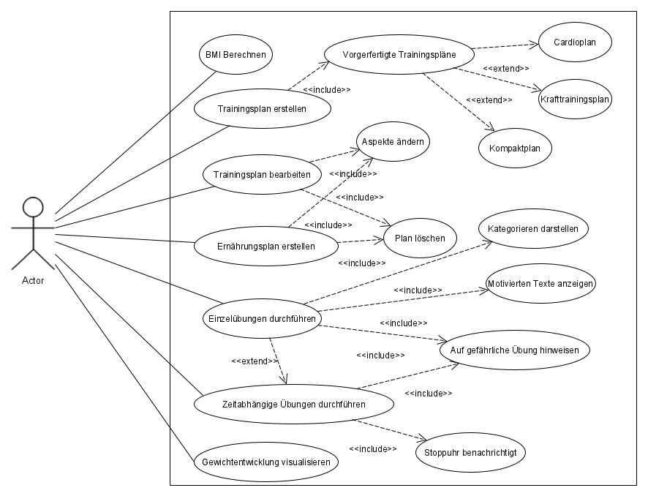

Abbildung - UML-Anwendungsdiagramm

## Textuelle Dokumentation einzelner Anforderungen

|  |  |  |
| --- | --- | --- |
| **R-1** | BMI Berechnen |  |
| Setzt um UC-1 | Wenn der Fitnessinteressierte seinen BMI berechnen möchte, muss das System fähig sein den BMI anhand von eingegebener Körpergröße und eingegebenem Körpergewicht mit der BMI-Formel zu berechnen, damit der BMI für spätere Pläne verwendet werden kann. | |
|  | funktional | |

|  |  |  |
| --- | --- | --- |
| **R-2** | BMI visualisieren | Abhängig von: R-1 |
| Setzt um UC-1 | Wenn der Fitnessinteressierte seinen BMI einsehen möchte, muss das System fähig sein den BMI grafisch darzustellen, damit der Fitnessinteressierte leicht einsehen kann ob er laut BMI untergewichtig, normalgewichtig oder übergewichtig ist. | |
|  | funktional | |

|  |  |  |
| --- | --- | --- |
| **R-3** | BMI Infotext anzeigen | Abhängig von: R-1, R-2 |
| Setzt um UC-1 | Wenn der Fitnessinteressierte seinen BMI einsieht, muss das System fähig sein zusätzliche Informationen bezüglich des BMI des Fitnessinteressierten anzuzeigen, damit der Fitnessinteressierte nähere Informationen bezüglich seiner aktuellen körperlichen Verfassung erhält. | |
|  | funktional | |

|  |  |  |
| --- | --- | --- |
| **R-4** | Umgang BMI Berechnung (Kein Körpergewicht / Körpergröße eingegeben) | Abhängig von: R-1 |
| Setzt um UC-1 | Wenn der Fitnessinteressierte seinen BMI berechnen möchte, jedoch kein Körpergewicht oder keine Körpergröße eingeben hat, muss das System fähig sein den Fitnessinteressierten aufzufordern das Körpergewicht und die Körpergröße ein zugegeben. Sollte dies nicht passieren darf kein BMI berechnet werden, damit der Fitnessinteressierte keinen falschen BMI berechnet bekommt. | |
|  | funktional | |

|  |  |  |
| --- | --- | --- |
| **R-5** | Erstellung Cardioplan | Abhängig von: R-1 |
| Setzt um UC-2, UC-6 | Wenn der Fitnessinteressierte sich selbst keinen Cardioplan zusammenstellen möchte, muss das System fähig sein dem Fitnessinteressierten vorgefertigte Cardiopläne, die für seinen BMI geeignet sind, mit einem kurzen Informationstext bezüglich des Cardioplans vorzuschlagen, damit der Fitnessinteressierte keine Mühe bei der Erstellung des Trainingsplanes hat und einen für seinen BMI gesunden Cardioplan erzeugen kann und zusätzliche Informationen bezüglich des ausgewählten Cardioplanes hat. | |
|  | funktional | |

|  |  |  |
| --- | --- | --- |
| **R-6** | Erstellung Krafttrainingsplan | Abhängig von: R-1 |
| Setzt um UC-4, UC-6 | Wenn der Fitnessinteressierte sich selbst keinen Krafttrainingsplan zusammenstellen möchte, muss das System fähig sein dem Fitnessinteressierten vorgefertigte Krafttrainingspläne, die für seinen BMI geeignet sind, mit einem kurzen Informationstext bezüglich des Krafttrainingsplans vorzuschlagen, damit der Fitnessinteressierte keine Mühe bei der Erstellung des Trainingsplanes hat und einen für seinen BMI gesunden Krafttrainingsplan generieren lassen kann. | |
|  | funktional | |

|  |  |  |
| --- | --- | --- |
| **R-7** | Erstellung Kompaktplan |  |
| Setzt um UC-6 | Wenn der Fitnessinteressierte sich selbst einen Kompaktplan zusammenstellen möchte, muss das System fähig sein dem Fitnessinteressierten eine Möglichkeit zur Erstellung eines Kompaktplanes mit Aufwärmübungen, Kraftübungen sowie Ausdauerübungen bieten, damit der Fitnessinteressierte sich nach Belieben selbst einen eigenen Kompaktplan erstellen kann. | |
|  | funktional | |

|  |  |  |
| --- | --- | --- |
| **R-8** | Erstellung Kompaktplan (Überspringen Auswahl Ausdauerübungen oder Auswahl Kraftübungen) |  |
| Setzt um UC-6 | Wenn der Fitnessinteressierte sich selbst einen Kompaktplan zusammenstellen möchte und entweder bei der Auswahl der Ausdauerübungen oder bei der Auswahl der Kraftübungen den Vorgang überspringt, muss das System fähig sein einen Trainingsplan zu erstellen ohne die nicht ausgefüllten Kategorien, damit der Fitnessinteressierte sich auch individuelle Trainingspläne ohne alle 3 Übungsarten (Aufwärm-, Kraft-, Ausdauerübungen) erstellen kann. | |
|  | Funktional | |

|  |  |  |
| --- | --- | --- |
| **R-9** | Erstellung Kompaktplan (Abbruch Auswahl Ausdauerübungen oder Auswahl Kraftübungen) |  |
| Setzt um UC-6 | Wenn der Fitnessinteressierte sich selbst einen Kompaktplan zusammenstellen möchte und entweder bei der Auswahl der Ausdauerübungen oder bei der Auswahl der Kraftübungen den Vorgang abbricht, muss das System fähig den Trainingsplan zu verwerfen, damit der Fitnessinteressierte später ohne die alten Einstellungen einen neuen Kompaktplan erstellen kann. | |
|  | Funktional | |

|  |  |  |
| --- | --- | --- |
| **R-10** | Bearbeitung von Trainingsplan |  |
| Setzt um UC-6 | Wenn der Fitnessinteressierte einen Trainingsplan bearbeiten möchte, muss das System fähig sein vorhandenen Übungen eines Trainingsplans auszutauschen, damit der Fitnessinteressierte bereits erstellte Trainingspläne noch nach Belieben modifizieren kann. | |
|  | Funktional | |

|  |  |  |
| --- | --- | --- |
| **R-11** | Löschung von Trainingsplan |  |
| Setzt um UC-3, UC-5, UC-6 | Wenn der Fitnessinteressierte einen Trainingsplan löschen möchte, muss das System fähig sein Trainingspläne des Fitnessinteressierten zu löschen, damit der Fitnessinteressierte sich wieder neue Trainingspläne erstellen kann. | |
|  | Funktional | |

|  |  |  |
| --- | --- | --- |
| **R-12** | Darstellung Kategorien mit Einzelübung |  |
| Setzt um UC-8 | Wenn der Fitnessinteressierte eine spezifische Muskelgruppe trainieren möchte, muss das System fähig sein dem Fitnessinteressierten eine Liste mit verschiedenen Muskelgruppen anzuzeigen in denen Kraftübungen für die ausgewählte Muskelgruppen mit Erklärung zur korrekten Ausführung angezeigt werden, damit der Fitnessinteressierte gezielt Einzelübungen für spezifische Muskelgruppen durchführen kann. | |
|  | Funktional | |

|  |  |  |
| --- | --- | --- |
| **R-13** | Stoppuhr für zeitabhängige Übungen |  |
| Setzt um UC-9 | Wenn der Fitnessinteressierte eine Übung durchführt, die zeitabhängig ist, muss das System fähig sein eine Stoppuhr mit Grundfunktion wie Zeit einstellen, Zeit zurücksetzen, Pause und Fortsetzen darzustellen, damit der Fitnessinteressierte zeitabhängige Übungen durchführen kann und entweder durch visuelle oder akustische Signale über die Beendigung der Übung benachrichtigt wird. | |
|  | Funktional | |

|  |  |  |
| --- | --- | --- |
| **R-14** | Vorzeitige Beendigung Stoppuhr | Bezug auf: R-13 |
| Setzt um UC-9 | Wenn der Fitnessinteressierte eine Übung vor Ablauf der Zeit in der Stoppuhr abbricht, muss das System fähig sein, dass die Stoppuhr manuell gestoppt werden und zurückgesetzt werden kann, damit der Fitnessinteressierte eine andere Übung mit der Stoppuhr durchführen kann. | |
|  | Funktional | |

|  |  |  |
| --- | --- | --- |
| **R-15** | Warnhinweise zu Übungen anzeigen | Abhängig von: R-12  Bezug auf: R-5, R-6, R-7, R-8, R-9 |
| Setzt um UC-10 | Wenn der Fitnessinteressierte vor der Durchführung einer eher gefährlichen Übung steht muss das System fähig sein dem Fitnessinteressierten Warnhinweise anzuzeigen. Hierbei kann auf die korrekte Ausführung oder auf die Aufsicht durch einen Fitnesscoach hingewiesen werden, damit die Verletzungsgefahr für den Fitnessinteressierte so gering wie möglich gehalten wird. | |
|  | Funktional | |

|  |  |  |
| --- | --- | --- |
| **R-16** | Erfassung Gewicht | Bezug auf: R-17 |
| Setzt um UC-11 | Wenn der Fitnessinteressierte sein aktuelles Gewicht speichern möchte, muss das System fähig sein dem Fitnessinteressierten ein Eingabefeld zur Eingabe des Gewichtes in Kilogramm zur Verfügung stellen, damit der Fitnessinteressierte sein Gewicht festhalten kann und später Fortschritte sehen kann. | |
|  | Funktional | |

|  |  |  |
| --- | --- | --- |
| **R-17** | Darstellung Gewichtsverlauf | Abhängig von: R-16 |
| Setzt um UC-11 | Wenn der Fitnessinteressierte sein Gewichtsverlauf über eine bestimmte Zeitspanne sehen möchte, muss das System fähig sein dem Fitnessinteressierten zu individuellen Zeitspannen seinen Gewichtsverlauf anzeigen zu können, damit der Fitnessinteressierte Fortschritte oder Rückschritte schneller erkennen kann. | |
|  | Funktional | |

|  |  |  |
| --- | --- | --- |
| **R-18** | Ladezeit Darstellung Gewichtsverlauf | Bezug auf: R-17 |
| Setzt um UC-11 | Wenn der Fitnessinteressierte sein Gewichtsverlauf über eine bestimmte Zeitspanne sehen möchte, muss das System fähig sein den Gewichtsverlauf innerhalb kurzer Zeit darzustellen, damit der Fitnessinteressierte nicht lange auf die Darstellung des Gewichtsverlaufes warten muss. | |
|  | Nicht-Funktional | |

|  |  |  |
| --- | --- | --- |
| **R-19** | Generierung Ernährungsplan |  |
| Setzt um UC-12 | Wenn der Fitnessinteressierte sich einen Ernährungsplan generieren lassen möchte, muss das System fähig sein dem Fitnessinteressierten eine Auswahl zwischen den Kategorien „Gewichtreduzierung“, „Muskelaufbau“ und „Hybrid“ zur Verfügung zu stellen. Zusätzlich muss die Möglichkeit zur Eingabe des Körpergewichts sowie zur Eingabe der Körpergröße bestehen, damit der Ernährungsplan besser an den Fitnessinteressierten angepasst ist. Der Fitnessinteressierte soll dann aufgrund der ausgewählten Kategorie sowie des Gewichts und der Größe des Fitnessinteressierten einen Ernährungsplan generiert bekommen, damit der Fitnessinteressierte einen auf seine Wünsche und Bedürfnisse passenden Ernährungsplan hat. | |
|  | Funktional | |

|  |  |  |
| --- | --- | --- |
| **R-20** | Generierung Ernährungsplan (Keine Eingabe Körpergewicht oder Körpergröße, mit normalgewichtigem BMI) | Bezug auf R-19 |
| Setzt um UC-12 | Wenn der Fitnessinteressierte sich einen Ernährungsplan generieren lassen möchte, muss das System fähig sein dem Fitnessinteressierten eine Auswahl zwischen den Kategorien „Gewichtreduzierung“, „Muskelaufbau“ und „Hybrid“ zur Verfügung stellen. Sollte der Fitnessinteressierte keine Körpergröße oder Körpergewicht angeben, soll er die Möglichkeit zur Benutzung eines normalgewichtigen BMI bekommen. Möchte er diesen verwenden soll der Fitnessinteressierte dann aufgrund der ausgewählten Kategorie sowie des normalgewichtigen BMI einen Ernährungsplan generiert bekommen, damit der Fitnessinteressierte einen auf seine Wünsche und Bedürfnisse passenden Ernährungsplan hat. | |
|  | Funktional | |

|  |  |  |
| --- | --- | --- |
| **R-21** | Generierung Ernährungsplan (Keine Eingabe Körpergewicht oder Körpergrößte, ohne normalgewichtigem BMI) | Bezug auf R-19 |
| Setzt um UC-12 | Wenn der Fitnessinteressierte sich einen Ernährungsplan generieren lassen möchte, muss das System fähig sein dem Fitnessinteressierten eine Auswahl zwischen den Kategorien „Gewichtreduzierung“, „Muskelaufbau“ und „Hybrid“ zur Verfügung stellen. Sollte der Fitnessinteressierte keine Körpergröße oder Körpergewicht angeben, soll er die Möglichkeit zur Benutzung eines normalgewichtigen BMI bekommen. Möchte er diesen nicht verwenden, soll kein Ernährungsplan erstellt werden, damit der Fitnessinteressierte keine falschen, beziehungsweise nicht auf ihn zugeschnittenen Ernährungsplan erhält. | |
|  | Funktional | |

|  |  |  |
| --- | --- | --- |
| **R-22** | Bearbeitung Ernährungsplan | Bezug auf R-19 |
| Setzt um UC-12 | Wenn der Fitnessinteressierte seinen Ernährungsplan bearbeiten möchte, muss das System fähig sein dem Fitnessinteressierten die Möglichkeit bieten Mahlzeiten durch gleichwertige Mahlzeiten auszutauschen, damit der Fitnessinteressierte eigene Vorlieben in den Ernährungsplan miteinbringen kann, aber immer noch einen gesunden Plan hat. | |
|  | Funktional | |

|  |  |  |
| --- | --- | --- |
| **R-23** | Löschen Ernährungsplan | Bezug auf R-19 |
| Setzt um UC-12 | Wenn der Fitnessinteressierte seinen Ernährungsplan löschen möchte, muss das System fähig sein den vom Fitnessinteressierten ausgewählten Ernährungsplan zu löschen, damit er sich einen neuen Ernährungsplan erzeugen lassen kann und unnötige Ernährungspläne nicht mehr sehen zu müssen. | |
|  | Funktional | |

|  |  |  |
| --- | --- | --- |
| **R-24** | Anzeige motivierender Nachricht bei Start der App |  |
| Setzt um UC-12 | Wenn der Fitnessinteressierte die App startet, muss das System fähig sein einen motivierten Text darzustellen, damit der Fitnessinteressierte mit extra Motivation in das Training startet | |
|  | Funktional | |

|  |  |  |
| --- | --- | --- |
| **R-25** | Anzeige motivierender Nachricht bei Beendigung eines Trainings | Bezug auf: R-23 |
| Setzt um UC-12 | Wenn der Fitnessinteressierte ein Training beendet, muss das System fähig sein einen motivierten Text darzustellen, damit der Fitnessinteressierte extra Motivation für den nächsten Trainingstag hat. | |
|  | Funktional | |

|  |  |  |
| --- | --- | --- |
| **R-26** | Anzeige motivierender Nachricht die noch nicht angezeigt wurden | Bezug auf: R-23, R-24 |
| Setzt um UC-12 | Wenn der Fitnessinteressierte einen motivierten Text erhaltet, muss das System fähig sein den motivierenden Text in Zukunft nicht mehr anzuzeigen, damit der Fitnessinteressierte immer neue Texte sieht und nicht mehrfach den gleichen. | |
|  | Funktional | |

# Systemdiagramme

## Systemkontext

Die App soll später ohne eine aktive Internetverbindung benutzbar sein. Es sollen alle Funktionen im Offlinemodus verwendbar sein. Neue Inhalte wie Übungen oder motivierende Texte sollen über eine Internetverbindung bezogen werden. Die erhobenen Daten in der App werden in einer Datenbank gespeichert, somit besteht eine Schnittstelle zu der Datenbank. Eine weitere Schnittstelle stellt der Touchscreen dar, da der Fitnessinteressierte hier diverse Funktionen der Applikation, sowie Eintrag der Daten ausführen kann. Weitere Aspekte, welche dem Kontext zuzuordnen sind, sind unter anderem gesetzliche Anforderungen, sowie dass es sich bei der App um eine native Android-App handelt. Nachstehend ist das komplette System in einem Systemkontextdiagramm detailliert visualisiert.

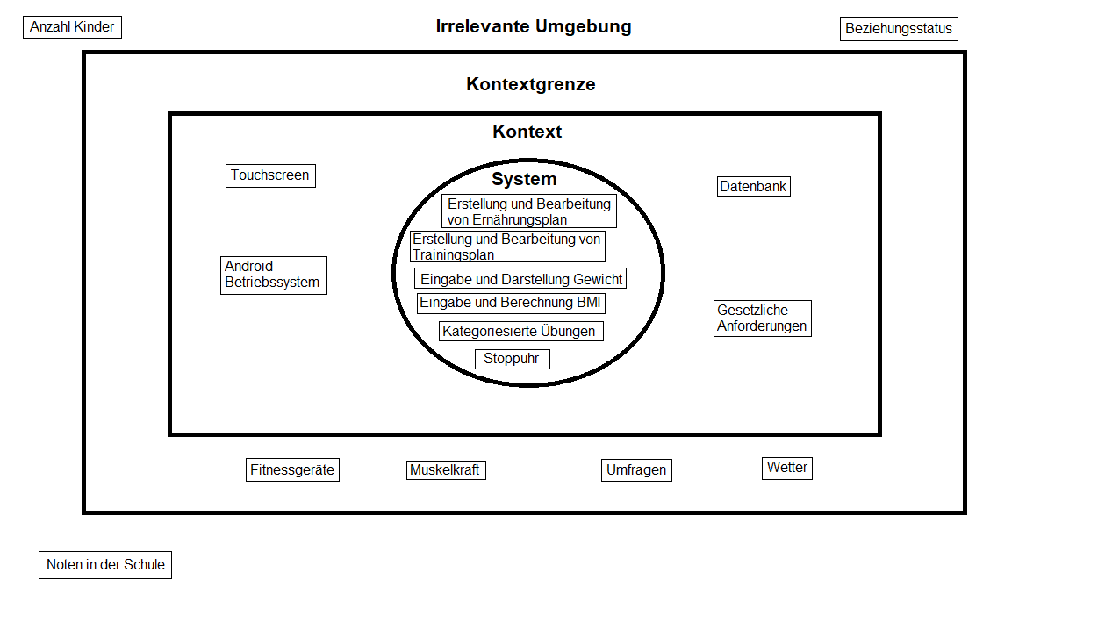

Abbildung - Systemkontextdiagramm

## Dynamische Sichten

Nachstehend sind die dynamischen Sichten, also Vorgänge, auf die der Fitnessinteressierte Einfluss hat, beziehungsweise eine Interaktion von ihm erfordert, dargestellt. Es wurden nur Ablaufdiagramme verwendet, da eine andere Darstellungsart wie Sequenzdiagramme keine passende Einsatzmöglichkeit fanden.

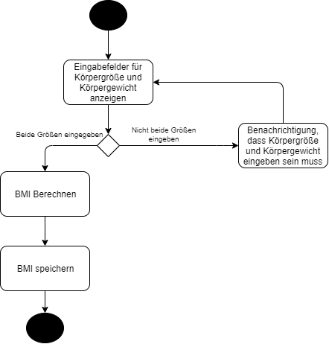

Abbildung - UML-Aktivitätsdiagramm „BMI-Berechnen"

Wie in Abbildung 3 dargestellt, wird der BMI nur berechnet, wenn alle nötigen Eingaben vom Fitnessinteressierten eingeben wurde.

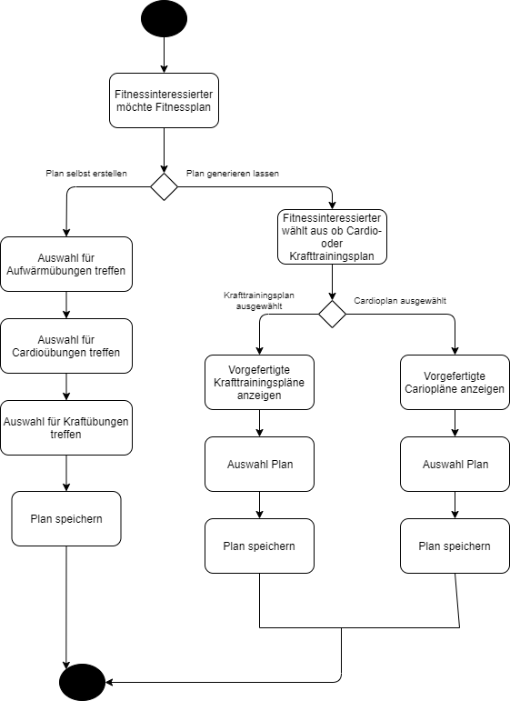

Abbildung - UML-Aktivitätsdiagramm „Planerstellung“

In Abbildung 4 wird der Prozess zur Erstellung eines Planes dargestellt. Hierbei wird berücksichtigt ob der Fitnessinteressierte sich einen Plan generieren lassen oder selbst zusammenstellen möchte.

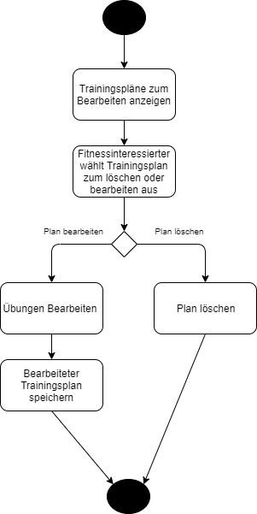

Abbildung - UML-Aktivitätsdiagramm „Trainingsplan bearbeiten“

In Abbildung 5 wird dargestellt, wie vorgegangen wird, wenn ein Fitnessinteressierter einen Plan löschen oder bearbeiten möchte.

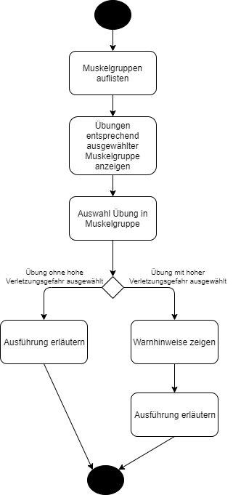

Abbildung - UML-Aktivitätsdiagramm „Einzelübungen"

In Abbildung 6 wird gezeigt, wie die App bei der Auswahl der Einzelübungen reagieren muss.

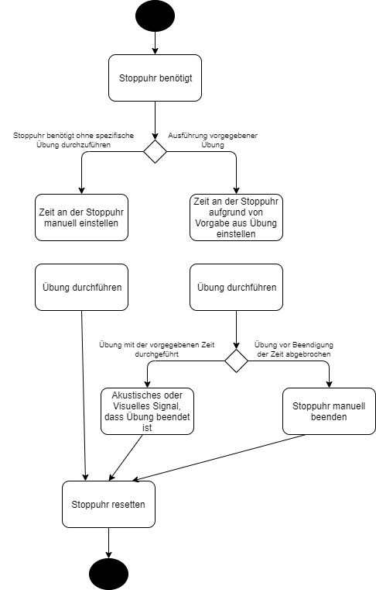

Abbildung - UML-Aktivitätsdiagramm „Funktion Stoppuhr“

In Abbildung 7 wird die Funktion der Stoppuhr dargestellt. Wichtig hierbei ist, dass die Benutzung der Stoppuhr auch außerhalb einer Übung benutzt werden kann.

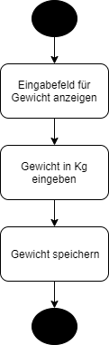

Abbildung - UML-Aktivitätsdiagramm „Gewicht speichern“

In Abbildung 8 wird der Vorgang zur Speicherung des Gewichts dargestellt.

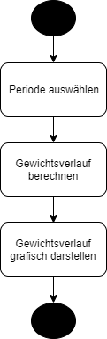

Abbildung - UML-Aktivitätsdiagramm „Grafische Darstellung Gewicht“

In Abbildung 9 ist die grafische Darstellung des Gewichtsverlaufes dargestellt.

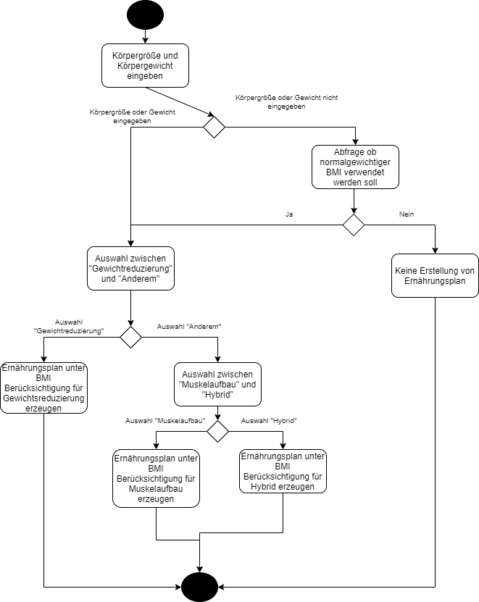

Abbildung - UML-Aktivitätsdiagramm „Ernährungsplan erstellen“

In Abbildung 10 wird die Erzeugung eines Ernährungsplan für verschiedene Kategorien unter Berücksichtigung des BMI dargestellt.

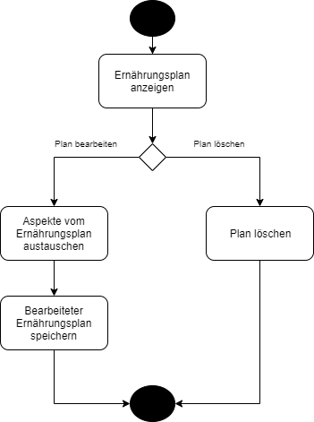

Abbildung - UML-Aktivitätsdiagramm „Ernährungsplan bearbeiten“

In Abbildung 11 wird dargestellt wie das System bei der Bearbeitung oder Löschung eines Ernährungsplan vorgehen soll.

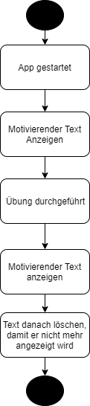

Abbildung - UML-Aktivitätsdiagramm „Motivationstext anzeigen"

In Abbildung 12 wird dargestellt, wie das System mit der Anzeige der Motivationstexte umgehen soll.

## Statische Sichten

Die App wird verschiedene Klassen verwenden. Sie lässt sich in drei Aspekte unterteilen. Zum einen in die Aspekte des Fitnessplans, des Ernährungsplan und der sonstigen Aspekte wie Motivationstexte oder Warnhinweise. Nachstehend werden diese Zusammenhänge genauer visualisiert.

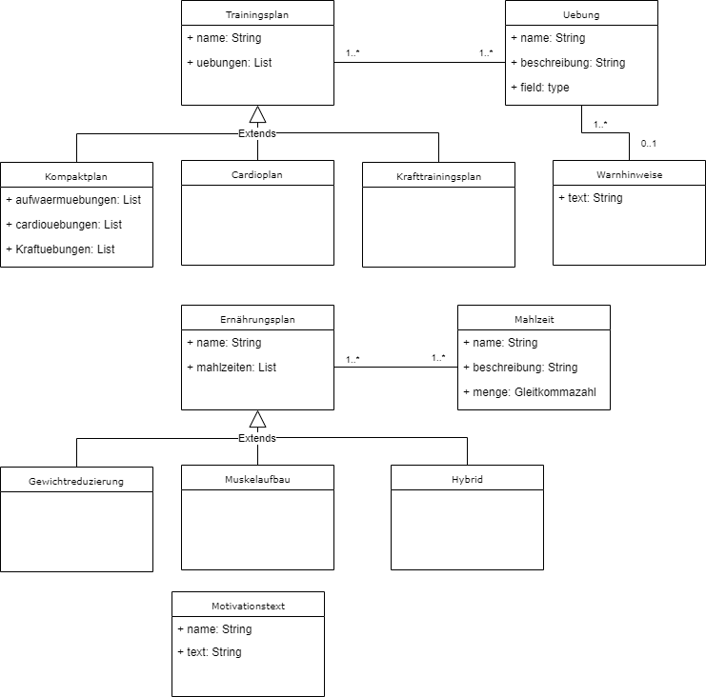

Abbildung - UML-Klassendiagramm

# Ausblick

## Annahme

Im folgenden Abschnitt werden getroffene Annahmen aufgelistet und erklärt.

Es wird angenommen, dass die App nur von einem Fitnessinteressierten pro Smartphone genutzt wird. Sollte jedoch eine weitere Person die App benutzen müsste er den BMI neu berechnen lassen und daraufhin einen neuen Trainingsplan zu erzeugen. Dies würde jedoch dafür sorgen, dass verschiedene Funktionen, wie die Darstellung des Gewichtsverlaufes falsche Werte darstellen.

## Grenzen

Die App soll den Fitnessinteressierten so gut es geht beim persönlichen Fitnesstraining, sowie bei der Ernährung unterstützen und motivieren. Die Grenzen der App liegen hierbei jedoch bei der ehrlichen Durchführung der Pläne. Der Fitnessinteressierter ist selbst für die Durchführung der Übung zuständig und es wird nicht von der App kontrolliert ob die Übung tatsächlich durchgeführt wurde. Eine weitere Grenze des Systems stell die korrekte Durchführung einer Übung dar. Das System überwacht nicht ob die Übung korrekt ausgeführt wurde und kann somit potentiell fehlerhafte Durchführungen nicht erkennen.

## Potential

Durch die Nutzung der Fitnessapp besteht für den Fitnessinteressierten eine neue Motivationsquelle sich selbst dem Fitness zu widmen. Des Weiteren besteht bei einem Erfolg der App die Möglichkeit diverse weitere Features zu implementieren. Mögliche Aspekte wären:

* kurze Werbeclips zwischen den ausgeführten Übungen einzublenden
* eine Art Bestenliste zu implementieren, bei der Freunde sich gegenseitig messen können
* besondere Aufgaben, wie 5 Tage in Folge die App starten zu implementieren
* die Einbindung von Wearables wie Smartwatches

Ein weiterer Aspekt, der bei einem potentiellen Erfolg zu betrachten ist, wäre die Miteinbeziehung von Apple-Geräten. Somit könnten mehrere User gewonnen werden. Um dieses Vorhaben durchzuführen müsste die App als iOS-App implementiert werden.